1.市级单位培训掠影
5月10日市政市容委培训掠影
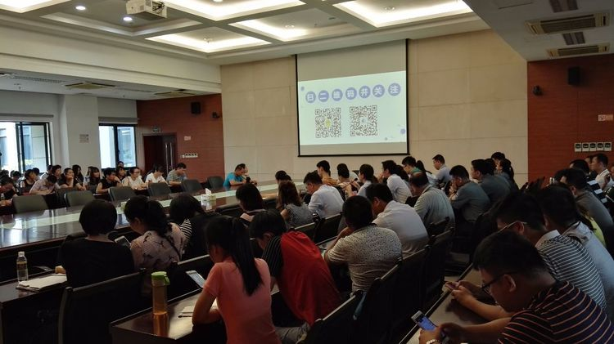

5月5日市市政管理局培训掠影
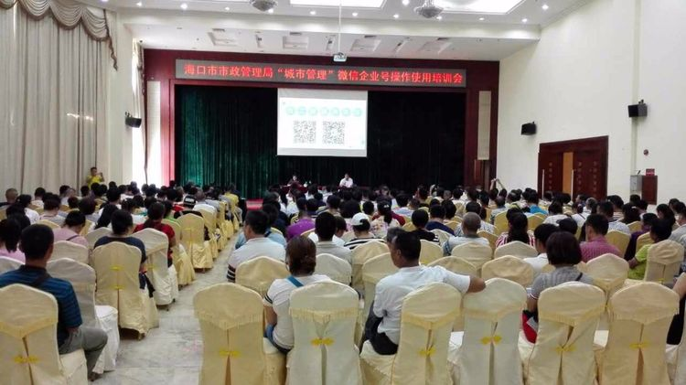

5月10日市环卫培训掠影
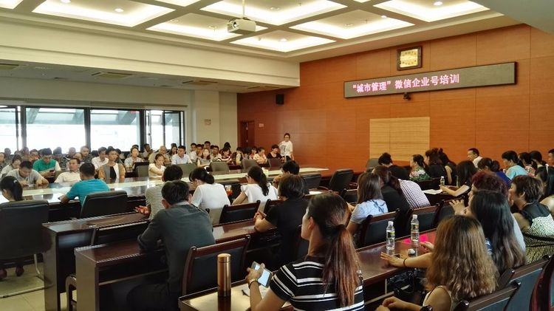

5月5日市园林局培训掠影
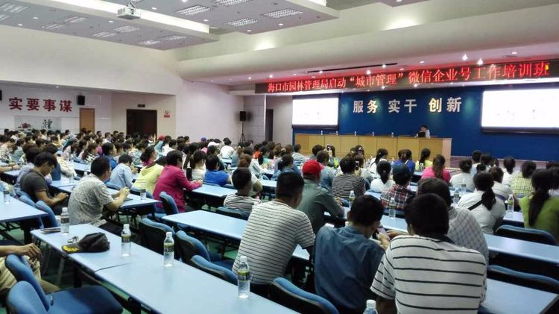

5月3日市城管支队培训掠影
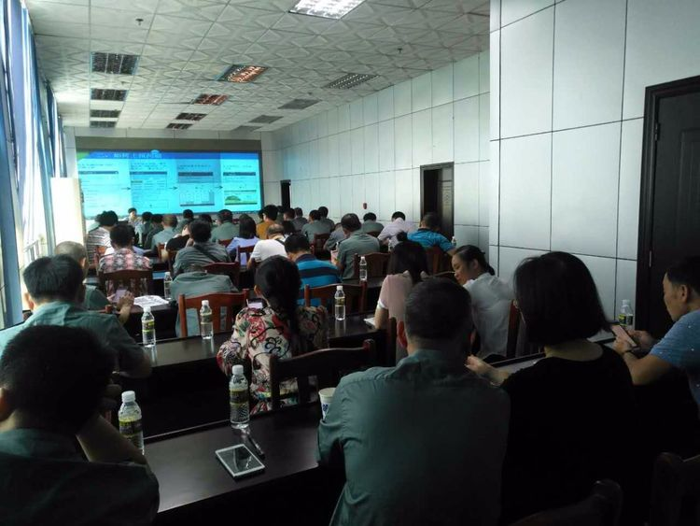

2.秀英区培训掠影
4月28日秀英区市政培训掠影
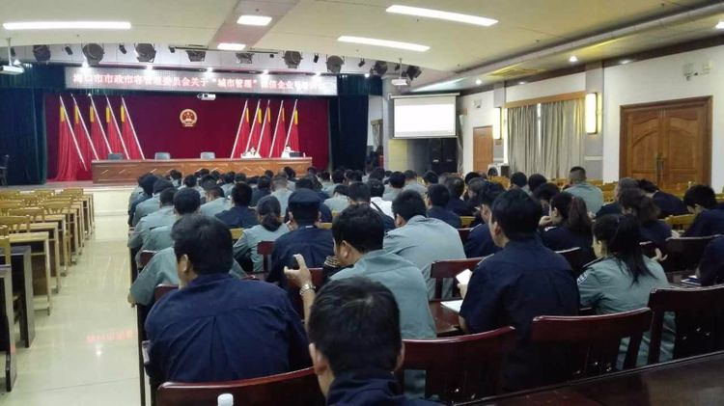

5月6日秀英区园林培训掠影
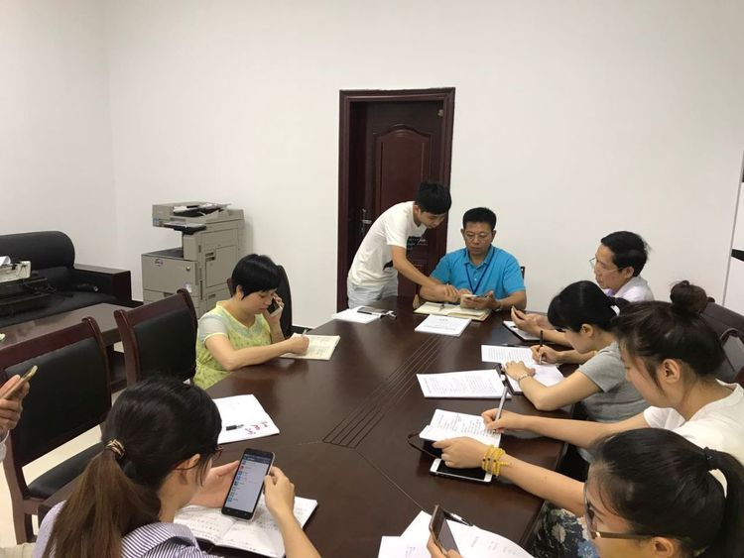

5月5日秀英区环卫局培训掠影
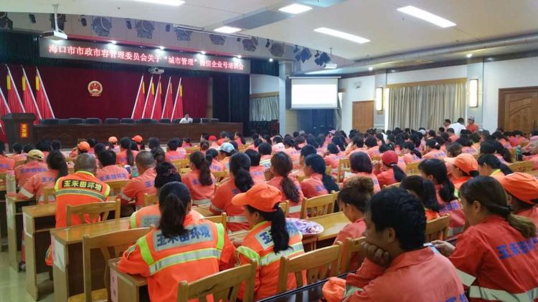

4月28日秀英区城管培训掠影
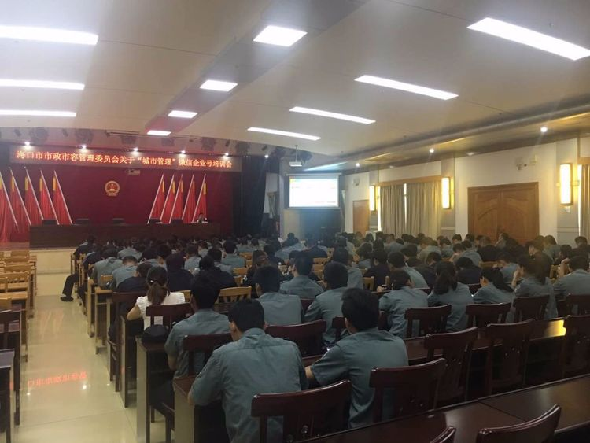

5月4日秀英区环卫PPP玉禾田培训掠影
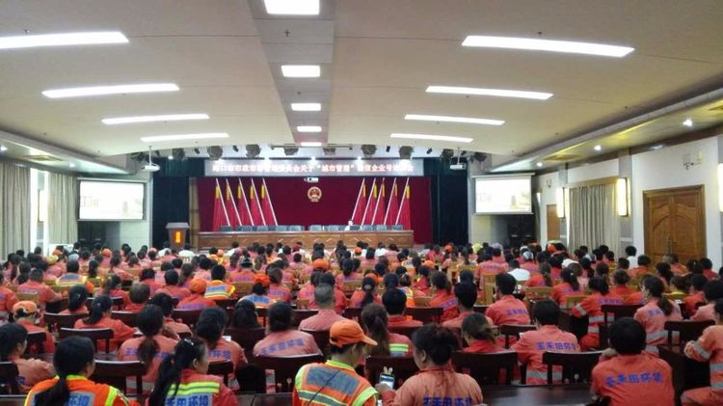

3.龙华区培训掠影
4月28日龙华区市政培训掠影
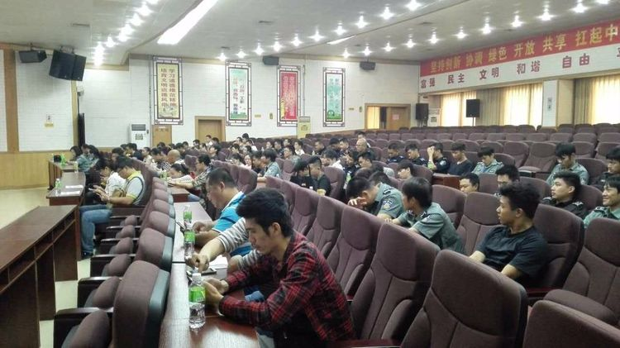

5月9日龙华区园林培训掠影
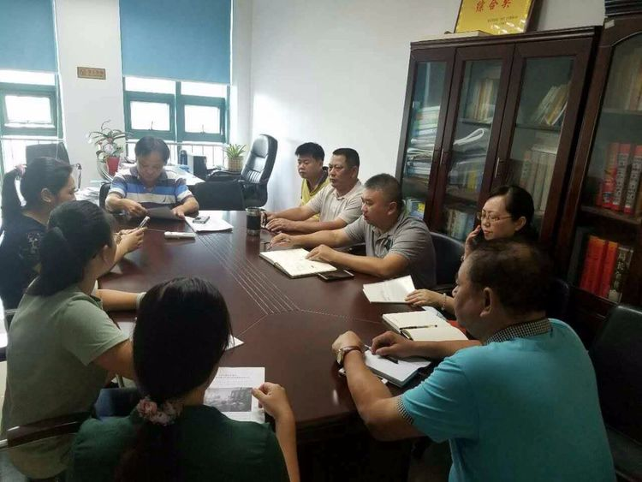

4月28日龙华区环卫培训掠影
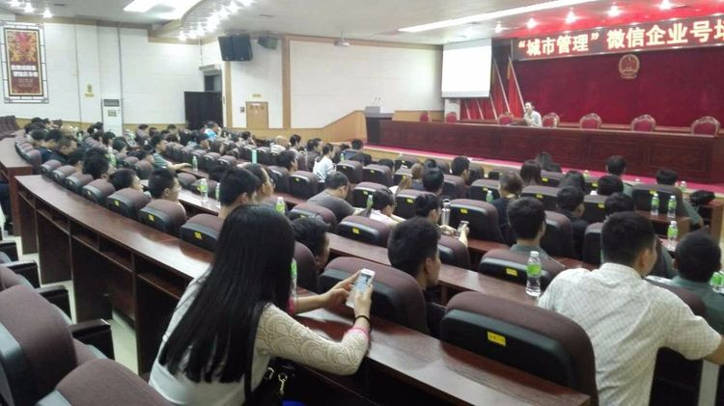

5月9日龙华区城管培训掠影
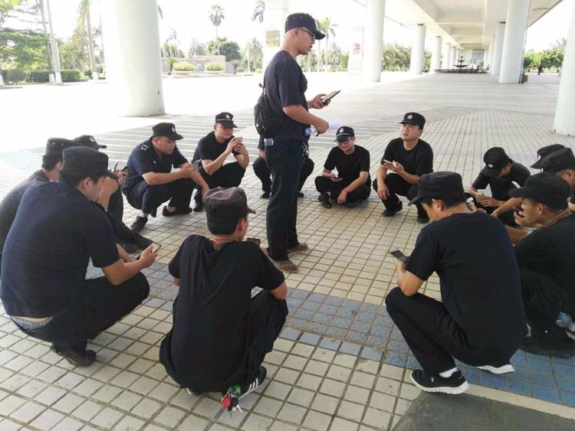

5月10日龙华区PPP龙马培训掠影
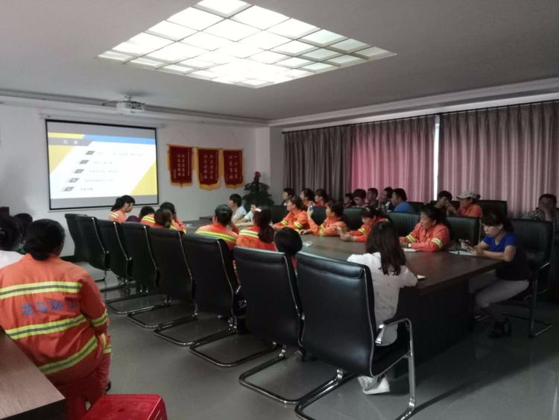

4.琼山区培训掠影
5月4日琼山区市政维修管理中心培训掠影
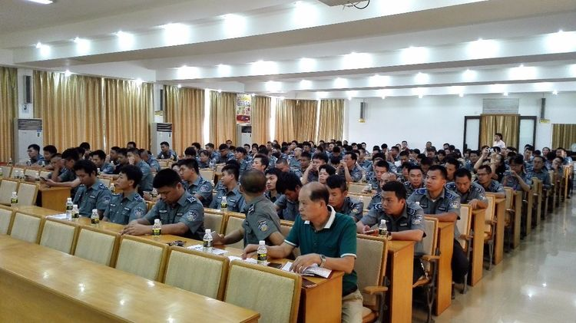

5月3日琼山区园林局培训掠影
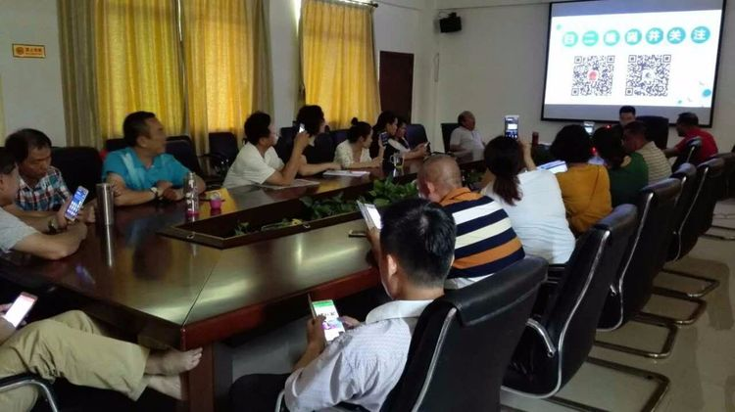

5月3日琼山区环卫局培训掠影

5月4日琼山区城管局培训掠影
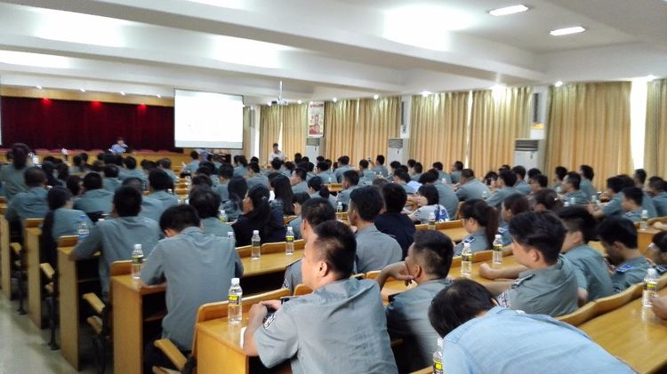

5月3日琼山区PPP京环公司培训掠影
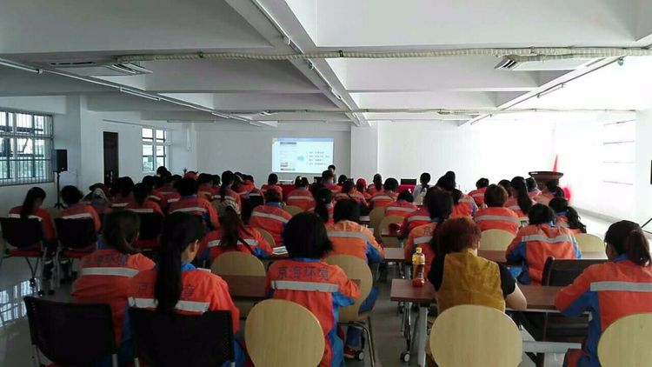

5.美兰区培训掠影
5月4日美兰区市政培训掠影
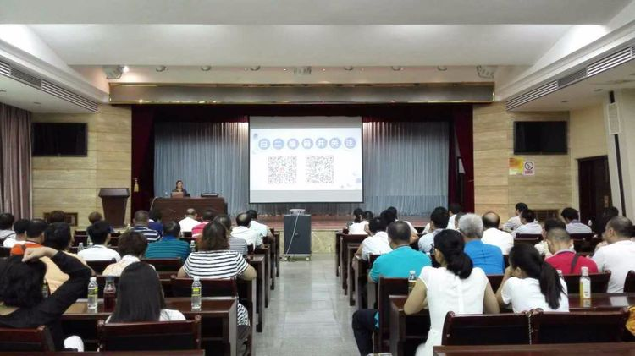

5月4日美兰区园林培训掠影
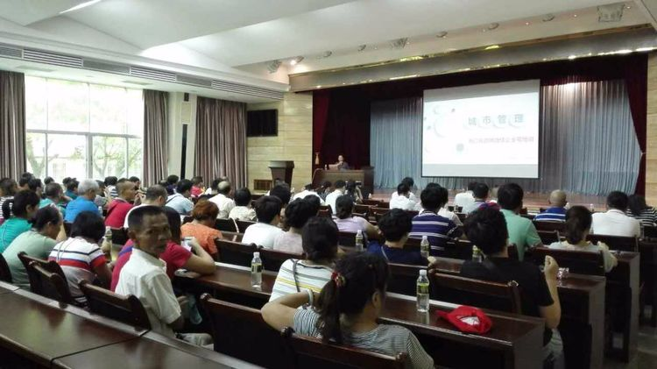

5月4日美兰区环卫培训掠影
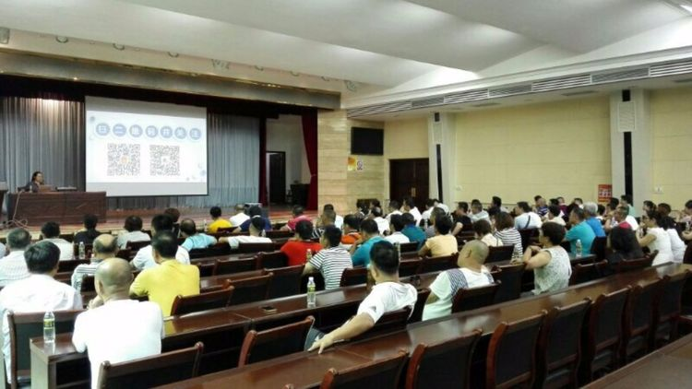

5月3日美兰区城管培训掠影
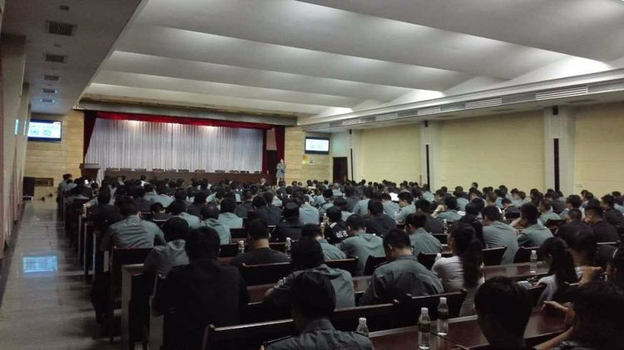

5月11日美兰区PPP京兰培训掠影
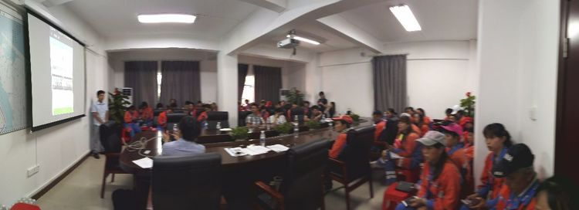

督办系统培训
